инистерство образования и науки Российской Федерации

Федеральное государственное бюджетное образовательное учреждение высшего образования

ИРКУТСКИЙ НАЦИОНАЛЬНЫЙ ИССЛЕДОВАТЕЛЬСКИЙ ТЕХНИЧЕСКИЙ УНИВЕРСИТЕТ

Институт Информационных Технологий и Анализ Данных

Кафедра вычислительной техники

**Название работы** – “Поиск в публичных репозиториях кода ”

Отчет по лабораторной работе “Лабораторная работа №1”

по дисциплине Технологии поиска информации

Выполнил

Студент, номер группы ИСМб-19-1 ______________ Д. Д. Солопов

Дата: __________

Принял

Должность ______________ Ф.С. Малков

Дата: __________

Иркутск 2020

Содержание

Цель работы 3

Постановка задач 3

Ход выполнения работы 4

1 Библиотека OpenGL Mathematics 4

2 Библиотека для работы с текстурами STB 5

3 Библиотека Assimp 6

4 Библиотека GLFW 7

5 Примеры реализаций программ работающих с графикой 8

Заключение 9

Тема: Основы графического программирования с OpenGL

Цель работы

Цель работы – изучить публичные доступные репозитории кода в сети интернет.

Постановка задач

1. Изучить возможные доступные репозитории кода в сети интернет
2. Научиться поиску проектов, исходников, примеров в различных публичных репозиториях;
3. Найти 5 различных проектов (библиотеки, программы, продукты), которые могут быть полезны при написании выпускной квалификационной работы или для иных целей, например, при занятии научной деятельностью. Тему поиска согласовать с преподавателем.

Ход выполнения работы

1 Библиотека OpenGL Mathematics

Библиотека для работы с математикой: GLM

Описание: **GLM** (*Open****GL******M****athematics* — математика для OpenGL) — библиотека для [OpenGL](https://ru.wikipedia.org/wiki/OpenGL), предоставляющая программисту на [C++](https://ru.wikipedia.org/wiki/C%2B%2B) структуры и функции, позволяющие использовать данные для [OpenGL](https://ru.wikipedia.org/wiki/OpenGL).

Одна из особенностей **GLM** состоит в том, что его реализация основана на спецификации [GLSL](https://ru.wikipedia.org/wiki/GLSL) (*Open****GL******S****hading* ***L****anguage*)[[1]](https://ru.wikipedia.org/wiki/OpenGL_Mathematics#cite_note-1).

Исходный код GLM распространяется под [MIT License](https://ru.wikipedia.org/wiki/MIT_License).

Ссылка на официальный сайт: <https://glm.g-truc.net/0.9.9/index.html>

Cсылка(github): <https://github.com/g-truc/glm/releases/tag/0.9.9.8>

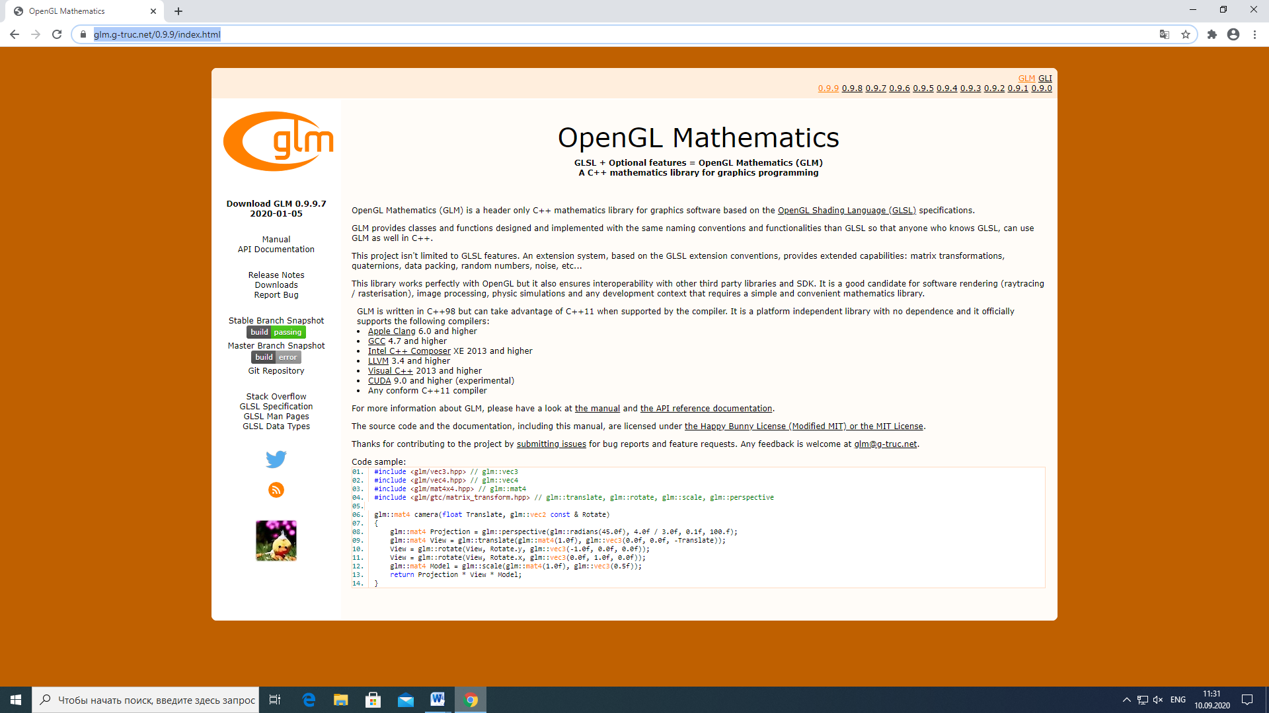

Рисунок 1 – Официальный сайт OpenGL Mathematics

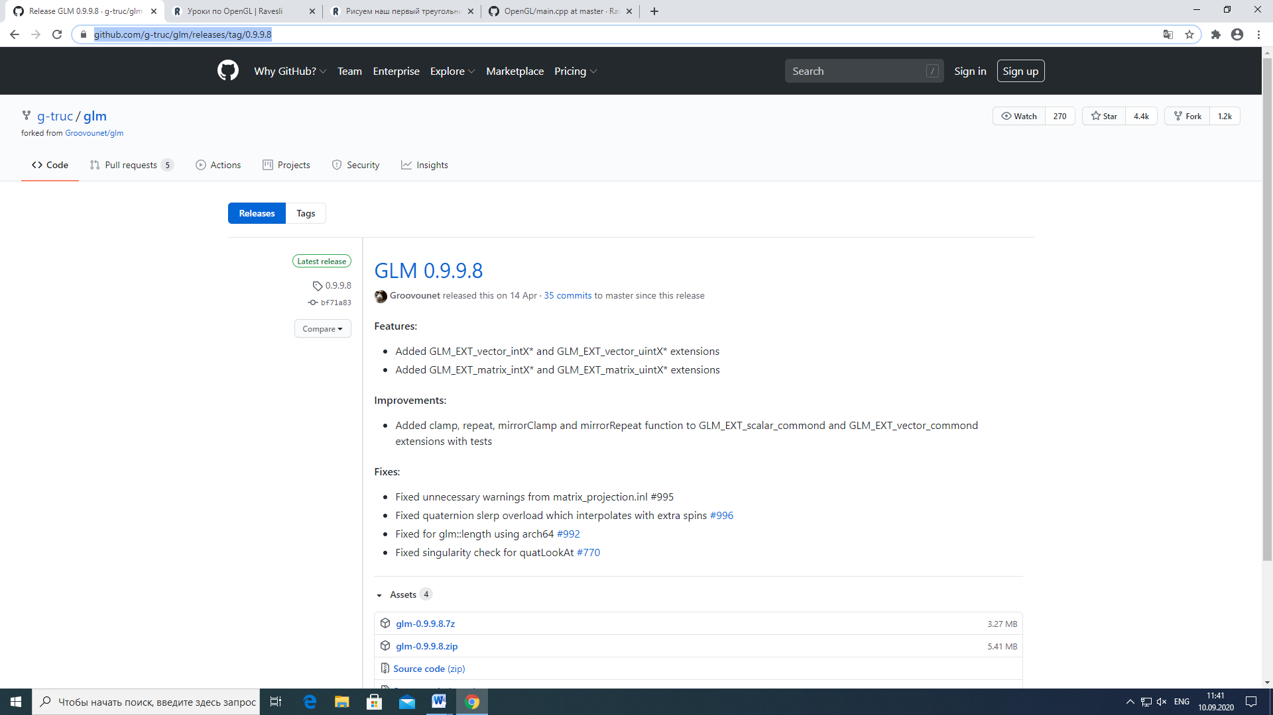

Рисунок 2 – исходники библиотеки GLM в открытом репозитории github

2 Библиотека для работы с текстурами STB

Библиотека stb для работой с текстурами: STB

Описание: Удобная и распространённая библиотека по работе с изображениями реализующейся в программном коде.

Ссылка на исходник в репозитории github: <https://github.com/nothings/stb/blob/master/stb_image.h>

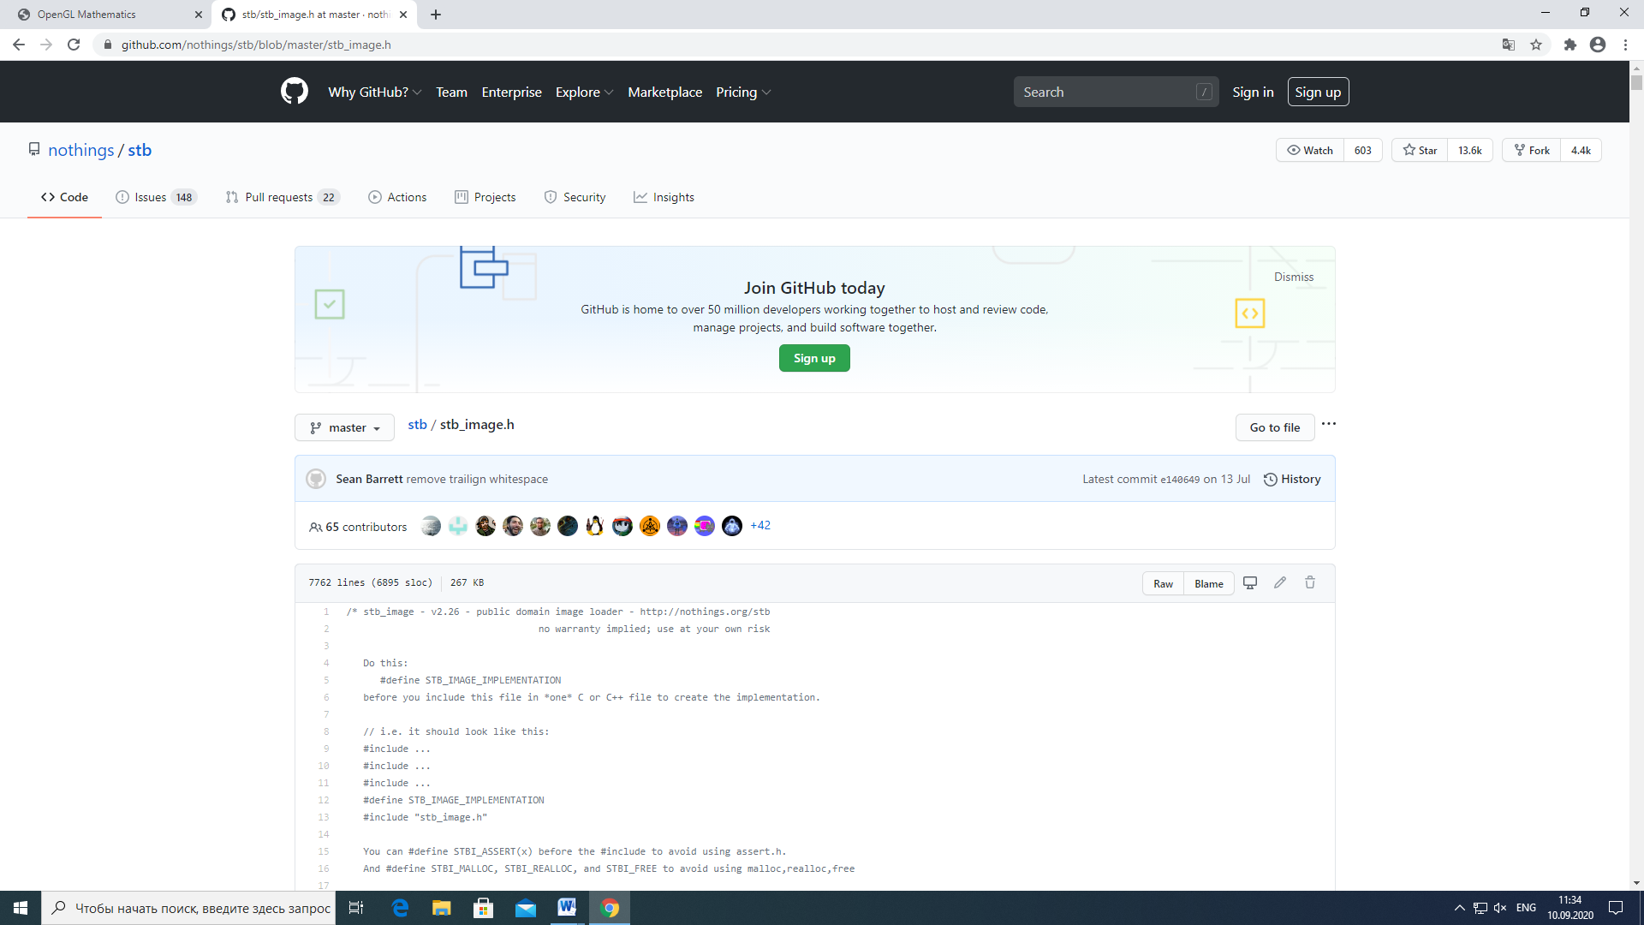

Рисунок 3 - исходники библиотеки stb в открытом репозитории github

3 Библиотека Assimp

Библиотека импорта 3D-моделей Assimp в OpenGL:

Описание: Open Asset Import Library (Assimp) — кроссплатформенная библиотека импорта 3D-моделей, обеспечивающая общий интерфейс программирования приложений (API) для различных форматов. Написана на C++, предоставляет интерфейс на языках C и C++.

Ссылка на исходник в репозитории github: <https://github.com/assimp/assimp/releases/tag/v4.0.1/>

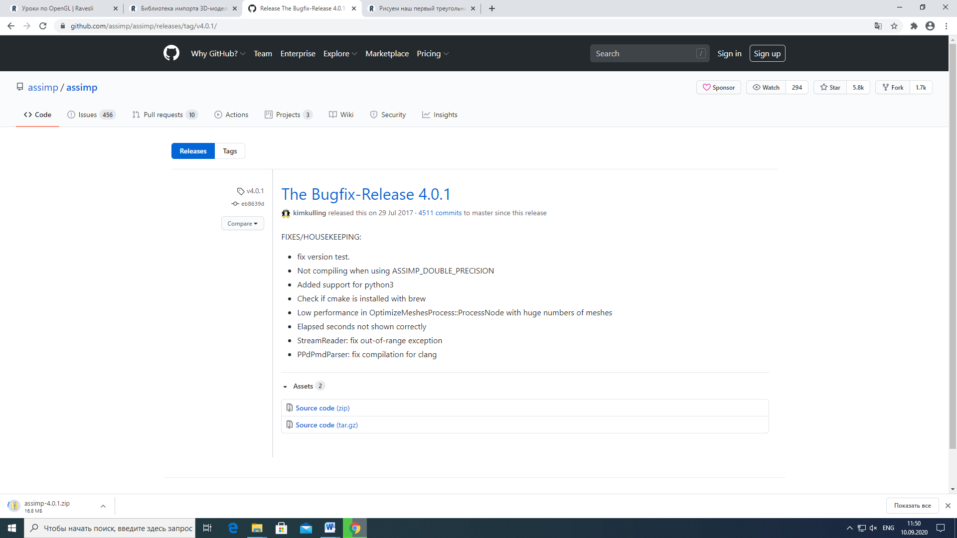

Рисунок 4 – исходник библиотеки импорта 3D-моделей Assimp в открытом репозитории github

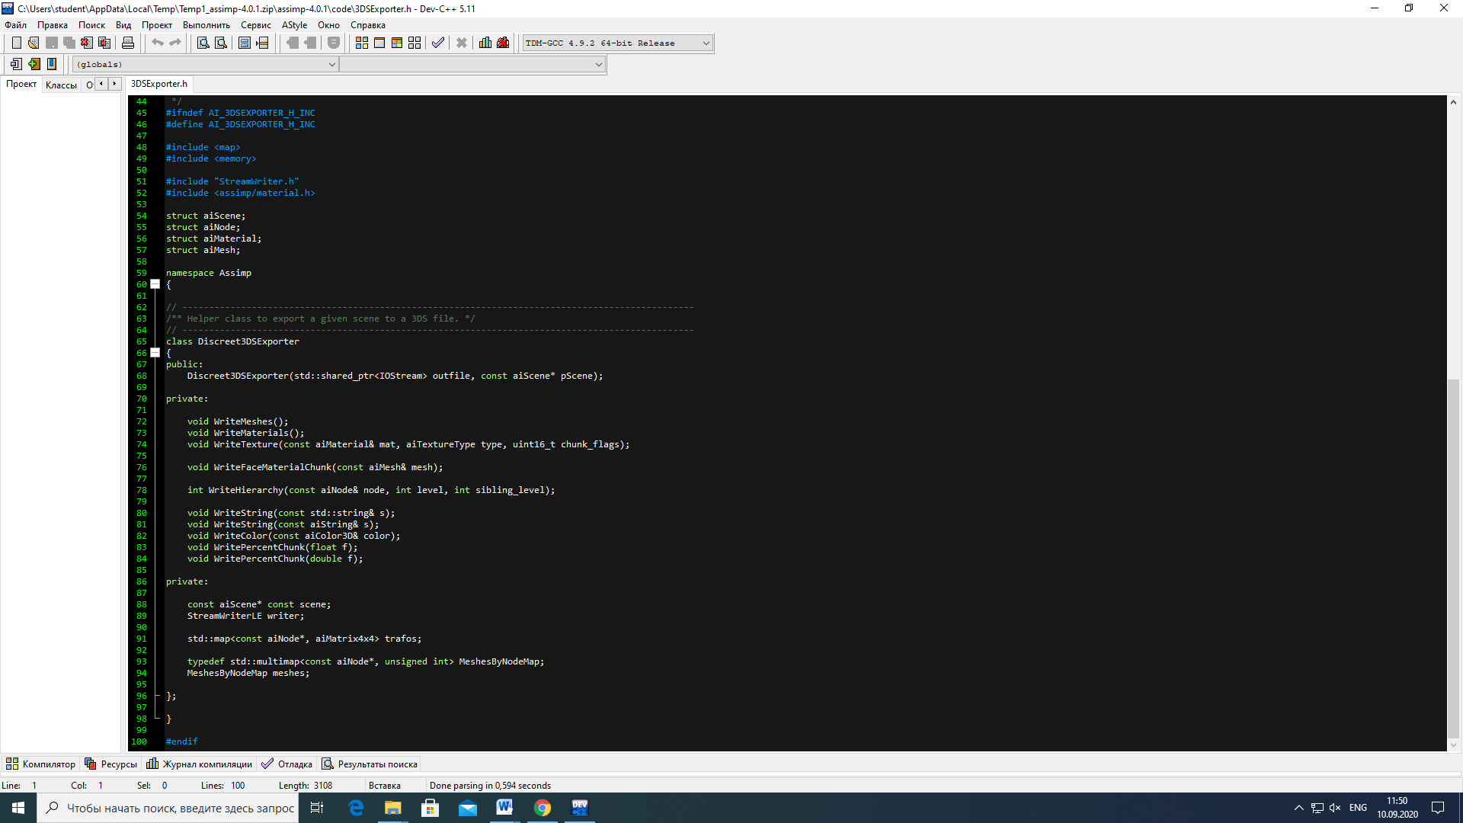

Рисунок 5 – скриншот исходника библиотеки Assimp – 3DSExporter.h

4 Библиотека GLFW

Описание: **GLFW** — бесплатная, [Open Source](https://ru.wikipedia.org/wiki/%D0%9E%D1%82%D0%BA%D1%80%D1%8B%D1%82%D0%BE%D0%B5_%D0%BF%D1%80%D0%BE%D0%B3%D1%80%D0%B0%D0%BC%D0%BC%D0%BD%D0%BE%D0%B5_%D0%BE%D0%B1%D0%B5%D1%81%D0%BF%D0%B5%D1%87%D0%B5%D0%BD%D0%B8%D0%B5), кроссплатформенная библиотека для создания и открытия окон, создания [OpenGL](https://ru.wikipedia.org/wiki/OpenGL) контекста и управления вводом. Она легко интегрируется в существующие приложения, так как не претендует на главный цикл приложения.

Ссылка на исходник в репозитории github: <https://github.com/glfw/glfw>

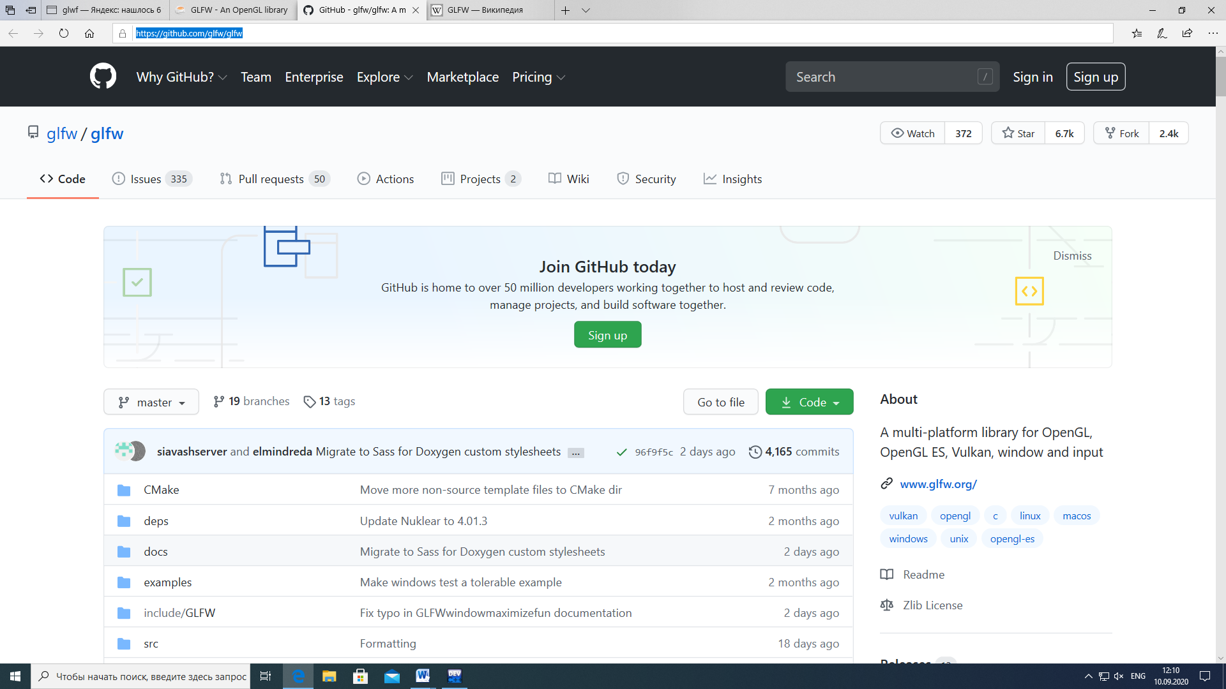

Рисунок 6 – скриншот исходника библиотеки GLWF

5 Примеры реализаций программ работающих с графикой

Описание: Исходные программы на OpenGL.

Ссылка на исходник в репозитории github:

<https://github.com/Ravesli/OpenGL>

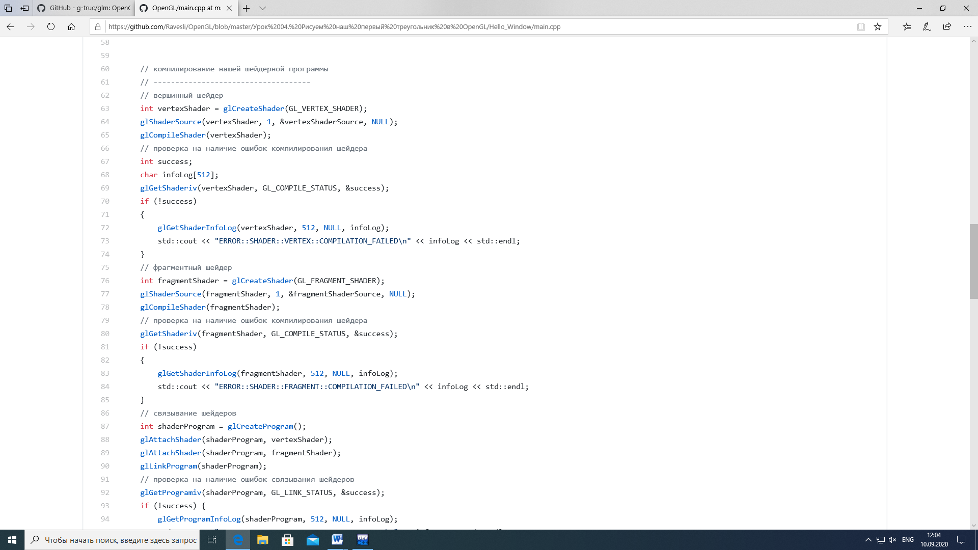

Рисунок 7 – исходник реализации четырёхугольника в открытом репозитории github

Заключение

Были изучены репозитории кода в сети интернет, например, github. Был получен опыт поиска проектов, исходников, примеров в различных публичных репозиториях. Были выполнены все поставленные задачи. Ориентируясь на тему работы, были выбраны исходники с примерами кода из большого числа прочих исходников, которые могут быть полезны при написании программ работающих с графикой, а также исходники библиотек, которые могут быть полезны при взаимодействии с графикой посредством библиотеки OpenGL и написания программ взаимодействующих с видеокартой.